
Final Project Report, Sistem Komunikasi Gelombang Mikro
Planning and Design of Radio Link
for
Terrestrial Microwave Communication Network in West Java and South Sumatera
R29 Tasikmalaya – R28 Cipeundeuy
R29 Tasikmalaya – R30 Banjar

Designed by:

Kayla Puteri Gunawan
211331010



Telecommunication Study Program
Politeknik Negeri Bandung
2023

DAFTAR ISI

DAFTAR ISI i
DAFTAR GAMBAR iii
DAFTAR TABEL iv
1. UMUM 1
1.1 Latar Belakang 1
1.2 Tujuan dan Manfaat 1
1.3 Luaran 2
2. RUANG LINGKUP PEKERJAAN DAN METODE 2
2.1 Ruang Lingkup Pekerjaan 2
2.2 Metodologi 3
3. SPESIFIKASI PERANCANGAN 4
3.1 Spesifikasi Umum Radio Link Microwave 4
3.2 Spesifikasi Umum Digital Microwave Radio NOKIA DR240 5
3.3 Spesifikasi Antena 5
3.4 Spesifikasi Kabel Feeder 5
4. DATA DAN TOPOGRAFI LINGKUNGAN 6
4.1 R29 Tasikmalaya 6
4.2 R30 Banjar 6
4.3 R28 Cipeundeuy 7
5. PERANCANGAN PROFIL LINTASAN RADIO 7
5.1 Simulasi Link Radio Microwave R29 Tasikmalaya – R28 Cipeundeuy 8
5.2 Simulasi Link Radio Microwave R29 Tasikmalaya – R30 Banjar 10
6. PERHITUNGAN LINK BUDGET 13
6.1 Free Space Loss 13
6.2 Received Signal Level (RSL) 13
6.3 Fade Margin 15
6.4 Performance Objective (Quality) 16
6.5 Availability 17
6.6 Outage time (sec) 20
6.7 Effective Isotropically Radiated Power (EIRP) 21
6.8 System Gain 21
6.9 Tabel Perhitungan Link Budget 22
7. ANALISA DAN KESIMPULAN 30
7.1 Analisa 30
7.2 Kesimpulan 32
DAFTAR PUSTAKA 34

DAFTAR GAMBAR

Gambar 2.1 Flowchart Metodologi Perancangan Link Radio Microwave 4
Gambar 4. 1. Peta Lokasi Site R29 Tasikmalaya 5
Gambar 4. 2 Peta Lokasi Site R30 Banjar 5
Gambar 4. 3 Peta Lokasi Site R28 Cipeundeuy 6
Gambar 5. 1 Penempatan Site 7
Gambar 5. 2 Hasil Radio Link R29 Tasikmalaya – R28 Cipeundeuy Profil View 8
Gambar 5. 3 Hasil Radio Link R29 Tasikmalaya – R28 Cipeundeuy Detail View 8
Gambar 5. 4 Hasil Radio Link R29 Tasikmalaya – R28 Cipeundeuy Range View 9
Gambar 5. 5 Hasil Radio Link R29 Tasikmalaya – R28 Cipeundeuy Stereo View 9
Gambar 5. 6 Hasil Radio Link R29 Tasikmalaya – R28 Cipeundeuy Distribution View 10
Gambar 5. 7 Hasil Radio Link R29 Tasikmalaya – R30 Banjar Profile View 10
Gambar 5. 8 Hasil Radio Link R29 Tasikmalaya – R30 Banjar Detail View 11
Gambar 5. 9 Hasil Radio Link R29 Tasikmalaya – R30 Banjar Stereo View 11
Gambar 5. 10 Hasil Radio Link R29 Tasikmalaya – R30 Banjar Range View 12
Gambar 5. 11Hasil Radio Link R29 Tasikmalaya – R30 Banjar Distribution View 12

DAFTAR TABEL

Tabel 3. 1 Tabel Spesifikasi Antena 4
Tabel 3. 2 Tabel Spesifikasi Kabel Feeder 4
Tabel 6. 1 Tabel Perhitungan Link Budget R29 Tasikmalaya - R30 Banjar 22
Tabel 6. 2 Tabel Perhitungan Link Budget R29 Tasikmalaya – R28 Cipeundeuy 26

UMUM

Latar Belakang
Teknologi telekomunikasi berkembang dengan sangat pesat yang disebabkan oleh kebutuhan pelanggan akan layanan komunikasi dan informasi yang meningkat dari waktu ke waktu. Sistem komunikasi radio microwave sendiri merupakan suatu sistem komunikasi yang menggunakan pita frekuensi radio dengan rentang frekuensi dari 2 hingga 60 GHz. Sistem dengan kapasitas yang kecil biasanya menggunakan frekuensi yang kurang dari 2 GHz sedangkan untuk kapasitas medium dan large menggunakan frekuensi antara 3 sampai dengan 15 GHz dan frekuensi lebih dari 15 GHz digunakan untuk transmisi jarak pendek.
Penggunaan sistem komunikasi radio microwave link ini memiliki beberapa keuntungan yaitu dapat mengirim informasi dalam kapasitas yang besar, bisa mengirimkan informasi dengan jarak jangkauan yang cukup jauh, pengaruh terhadap bencana alamnya kecil, serta bisa melintasi pegunungan atau sungai. Sistem komunikasi radio microwave ini memanfaatkan udara bebas sebagai media transmisi sehingga memerlukan kondisi Line of Sight (LOS) dan benar-benar memperhitungkan kondisi Fresnel Zone. Fresnel Zone merupakan sebuah daerah interferensi yang bersifat konstruktif dan destruktif yang tercipta ketika propagasi gelombang elektromagnetik di ruang bebas (free space) mengalami pantulan (multipath) atau difraksi sebagaimana gelombang bersilangan atau berpotongan dengan suatu hambatan (obstacles).
Oleh karena itu, sebelum melakukan instalasi komunikasi radio microwave diperlukan desain atau rancangan terlebih dahulu agar link radio tersebut dapat digunakan secara maksimal. Pada penelitian ini, akan dilakukan perencanaan dan perancangan link radio untuk jaringan komunikasi terestrial microwave di Jawa, khususnya antara R29 Tasikmalaya dengan R28 Cipeundeuy serta antara R29 Tasikmalaya dengan R30 Banjar. Desain ini dirancang dengan spesifikasi yang telah ditentukan dan menggunakan perangkat Digital Microwave Radio NOKIA DR240.

Tujuan dan Manfaat
Tujuan dari penelitian ini, diantaranya:
- Melakukan perencanaan dan perancangan komunikasi radio link microwave antara Tasikmalaya – Cipendeuy dan Tasikmalaya – Banjar.
- Mahasiswa mampu menganalisis pada saat perancangan sistem radio dan hasil simulasi radio link microwave
- Mahasiswa dapat membangun jaringan komunikasi radio link microwave
Manfaat dari penelitian ini, diantaranya:
- Dapat digunakan sebagai pedoman dalam melakukan implementasi komunikasi radio link microwave pada site yang telah ditentukan.
- Mahasiswa mendapatkan wawasan dalam melakukan proses perencanaan dan perancangan komunikasi radio link microwave serta menganalisis link budget.

Luaran
Luaran yang ingin dicapai dari pembuatan Proyek Perencanaan dan Perancangan Radio Link untuk Jaringan Terestrial Digital Microwave yaitu:
- Perancangan radio link microwave yang siap untuk diimplentasikan.
- Menjadi bahan acuan untuk bisa memperluas atau optimalisasi jaringan yang dilakukan untuk kedepannya.

RUANG LINGKUP PEKERJAAN DAN METODE

Ruang Lingkup Pekerjaan
- Survey Lokasi
Kegiatan ini merupakan tahap perancangan dan perencanaan, maka survey titik lokasi pemasangan radio link dilakukan dengan bantuan software Google Earth. Kegiatan ini dilakukan untuk mengetahui data geografis dari site yang akan dibuat.
- Perancangan Path Profile
Profil lintasan radio atau bisa disebut dengan path profile adalah grafis lintasan radio antara dua site atau hop. Hasil yang maksimal bisa didapatkan ketika kondisi Line of sight (LOS) pada lintasan radio antara pemancar dan penerima tidak terdapat penghalang dengan ketentuan jari-jari Fresnel 60% tidak terdapat penghalang atau free obstacle.
- Manajemen Frekuensi (Frequency Planning)
Frequensy planning bertujuan untuk menentukan alokasi frekuensi kepada jaringan dengan menggunakan jumlah frekuensi seminimal mungkin sehingga pengaruh interferensi frekuensi terhadap kualitas dan availabilitas lintasan radio link menjadi seminimal mungkin.
- Perhitungan Path Profile
Setelah mengetahui spesifikasi dari link dan perangkat yang digunakan serta kondisi geografis lokasi site, maka dilakukan proses perhitungan yang akan digunakan sebagai parameter perhitungan dari perancangan. Berikut path profile yang harus dihitung, yaitu :
- Perhitungan Free Space Loss (FSL) yang merupakan perhitungan redaman atmosfer antara dua site yang bergantung pada frekuensi dan jarak yang digunakan.
- Perhitungan Received Signal Level (RSL) yang merupakan perhitungan level sinyal input yang diterima oleh penerima. Pada perhitungan ini mempertimbangkan aspek transmission line loss.
- Perhitungan Fade Margin yang merupakan variasi dari kuat sinyal pembawa yang diterima pada penerima yang disebabkan oleh perubahan atmosfer dan/atau oleh pantulan tanah dan pantulan air dalam lintasan propagasi. Fade margin ini merupakan rasio antara Received Signal Level (RSL) dengan Receiver Level Threshold.
- Perhitungan Quality dan Availability yang bertujuan untuk melakukan setup objektif kualitas dan availabilitas yang reasonable untuk lintasan microwave. Availability mempresentasikan kualitas sebuah link hop, dan merupakan ratio waktu dari link available terhadap waktu total.
- Perhitungan Outage Time yang bertujuan untuk melihat total waktu radio link mengalami mati (outage).
- Perhitungan Effective Isotropically Radiated Power (EIRP) yang merupakan perhitungan radiasi pancaran isotropis dari satu site ke site yang menghadapnya atau pasangannya.
- Perhitungan System Gain yang digunakan untuk mengetahui ukuran performansi suatu link. Harga dari system gain harus lebih besar atau sama dengan gain dan loss diluar peralatan.

Metodologi
Metodologi yang digunakan dalam perancangan radio link microwave antara R29 Tasikmalaya dengan R28 Cipeundeuy dan antara R29 Tasikmalaya dengan R30 Banjar dapat dilihat pada flowchart dibawah ini:
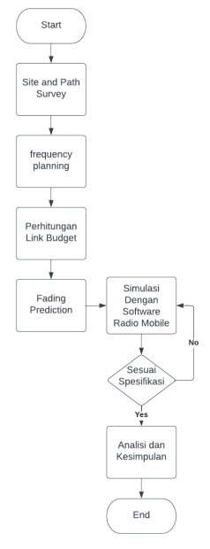
Gambar 2.1 Flowchart Metodologi Perancangan Link Radio Microwave

SPESIFIKASI PERANCANGAN

Spesifikasi Umum Radio Link Microwave
Spesifikasi umum yang dalam perancangan radio link microwave ini adalah sebagai berikut :
- Memenuhi kondisi line of sight, free obstruction at least 60% F1.
- Fade margin > 40 dB (bila Fade margin < 40 dB perlu ditinjau kembali link calculatotion-nya.
- Received Signal Level (RSL) berada pada -44 dBm < RSL < -54 dBm apabila tidak terpenuhi maka perlu tambahan Space Diversity untuk mengatasi bila terjadi selective fading dan hitung improvement nya (I_{SD}).
- Link Quality : BER < 10⁻⁸ dan availabillity minimum 5 digit (99,995%) pada kondisi normal.
- Link tidak mengalami OUTAGE pada saat terjadi gangguan propagasi (terjadi fading terburuk 40 dB).

Spesifikasi Umum Digital Microwave Radio NOKIA DR240
  - Data rate = 2 x 8 Mbits/s (240 channels), standard E1 (2048 Kbps), CCITT PCM30, G703 2)
  - System Gain = 119 dB
  - Transmission line = Cable type LDF5-50, please refer to Andrew cable data sheet
  - Panjang kabel saluran transmisi (coaxial feeder) sesuaikan dengan ketinggian antennanya.
  - Receiver Minimum Threshold Level = -89 dBm @ BER 1x10-3 untuk data rate 2x8Mbps
  - Modulation type = 4 PSK 7)
  - Antena type and specification, please refer to given antenna data sheet

3.3 Spesifikasi Antena
Antenna yang digunakan dalam perancangan radio link ini adalah antena Andrew System yang bekerja pada frekuensi 1.7 GHz – 2.11 GHz.
Site Name | Facing Name | Tipe Antenna | Diameter (m) | Gain (dBi) Mid - Band
R29 Tasikmalaya | R28 Cipeundeuy | Andrew FPX12-17 | 3,7 | 32,00
R29 Tasikmalaya | R30 Banjar | Andrew FPX12-17 | 3,7 | 32,00
Tabel 3. 1 Tabel Spesifikasi Antena

Spesifikasi Kabel Feeder
Tipe Kabel | Andrew LDF5-50A | Andrew LDF5-50A
Frequency (MHz) | 1800 | 1800
Attenuation (dB/100 ft) | 1.75 | 1.75
Attenuation (dB/100 m) | 5.75 | 5.75
Average Power (kW) | 1.57 | 1.57
Tabel 3. 2 Tabel Spesifikasi Kabel Feeder

DATA DAN TOPOGRAFI LINGKUNGAN

4.1 R29 Tasikmalaya
Berdasarkan data yang didapat dari google earth pada tanggal 13 Desember 2023 stasiun Tasikmalaya berada pada koordinat :
Latitude : 7°19’17” S
Longitude : 108° 13’ 17’’ E
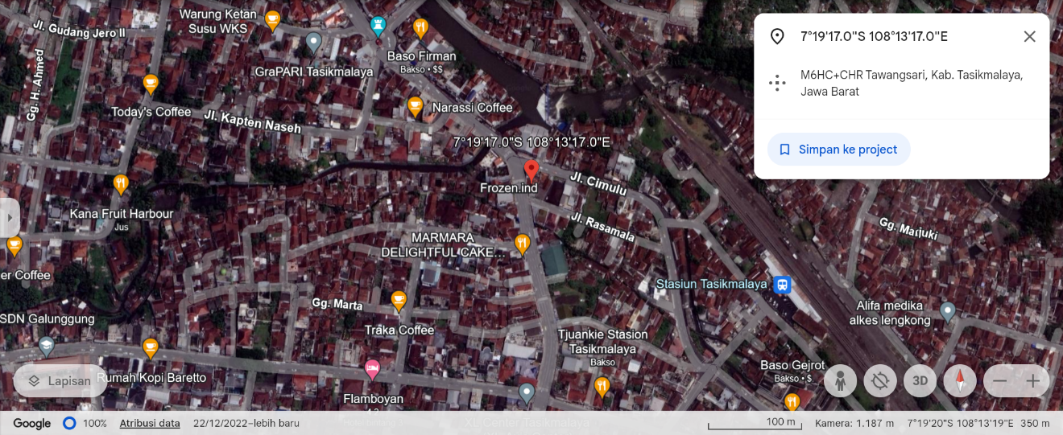
Elevasi : 350 meter
Gambar 4. 1. Peta Lokasi Site R29 Tasikmalaya
Yang masing – masing akan menghadap ke R28 Cipeundeuy dan R30 Banjar dengan koordinat lokasi sebagai berikut:

4.2 R30 Banjar
Latitude : 7° 21’ 31” S
Longitude : 108° 33’ 8’’ E
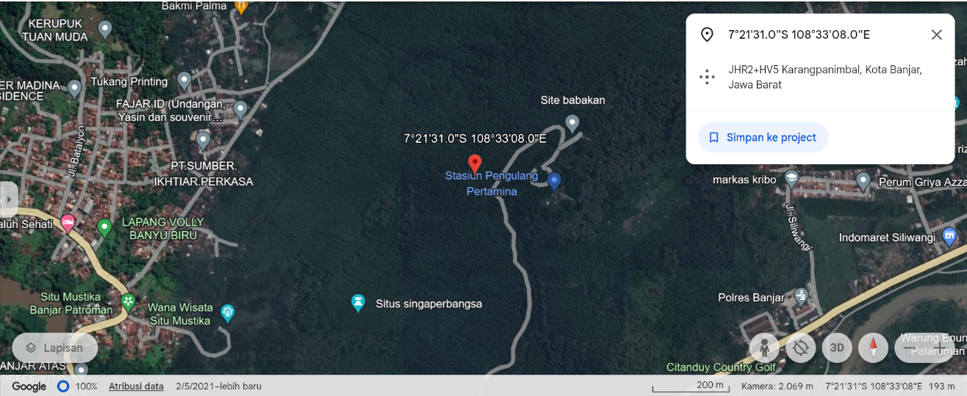
Elevasi : 193 meter

Gambar 4. 2 Peta Lokasi Site R30 Banjar

4.3 R28 Cipeundeuy
Latitude : 7° 4’ 59” S
Longitude : 108° 5’ 11’’ E
Elevasi : 844 meter
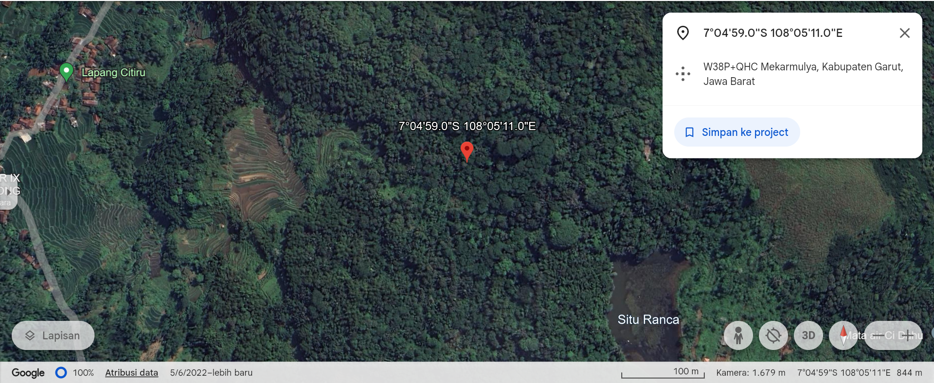
Gambar 4. 3 Peta Lokasi Site R28 Cipeundeuy

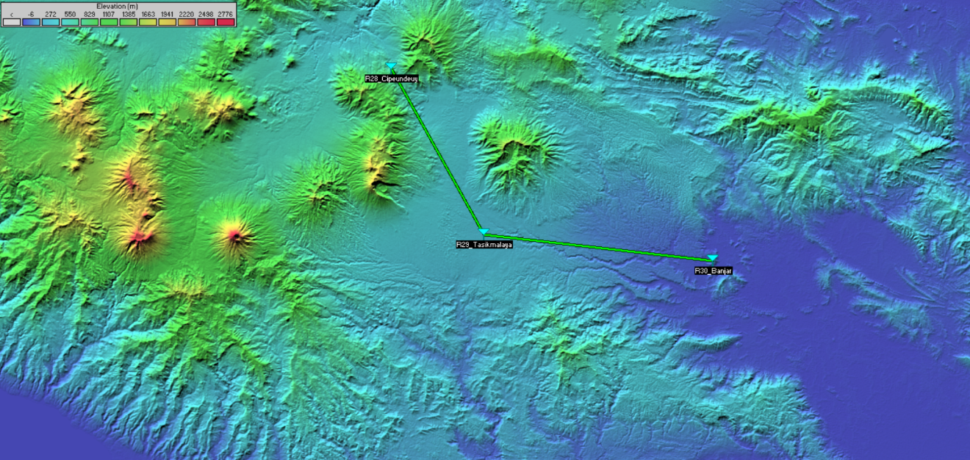
PERANCANGAN PROFIL LINTASAN RADIO
Gambar 5. 1 Penempatan Site
Penempatan site sesuai dengan yang diberikan pada tugas yaitu R29 Tasikmalaya berada pada latitude 7° 19’ 17” S dan longitude 108° 13’ 17’’ E dengan elevasi 350 meter, kemudian site R28 Cipeundeuy berada pada latitude 7° 4’ 59” S dan longitude 108° 5’ 11’’ E dengan elevasi 844 meter, dan R30 Banjar berada pada latitude 7° 21’ 31” S dan longitude 108° 33’ 8’’ E dengan elevasi 193 meter.

5.1 Simulasi Link Radio Microwave R29 Tasikmalaya – R28 Cipeundeuy

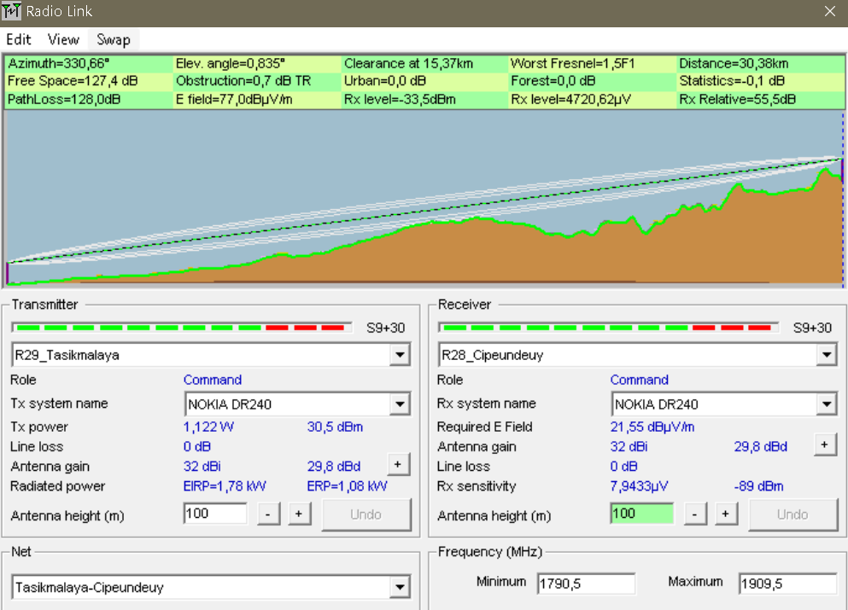
Gambar 5. 2 Hasil Radio Link R29 Tasikmalaya – R28 Cipeundeuy Profil View
Pada gambar di atas dapat dilihat simulasi dari link radio microwave untuk R29 Tasikmalaya – R28 Cipeundeuy. Dengan spesifikasi perangkat yang sama antara transmitter dan receiver, untuk memenuhi spesifikasi link yang telah ditentukan didapatkan tinggi antena untuk site Tasikmalaya adalah 100 m dan tinggi antena untuk site Cipeundeuy adalah 100 m. Pada kondisi ini daerah Fresnel Zone bebas dari hambatan dan rintangan. Begitu pula dengan kondisi line of sight (LOS) bernilai 1,5F1 yang artinya memenuhi standar minimal 0,6F1. Nilai fade margin dapat terlihat pada Rx Relative. Nilai dari Rx Relative-nya adalah 55,5 dB, kondisi tersebut memenuhi spesifikasi Fade Margin > 40 dB. Selain itu, nilai RSL didapat dari Rx level-nya, yaitu -33,5 dBm, nilai worst Fresnel sebesar 1,5F1 dan nilai distance sebesar 30,38 km.
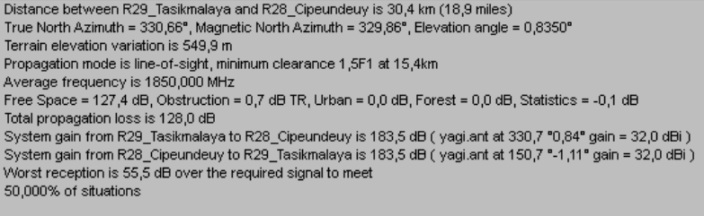
Gambar 5. 3 Hasil Radio Link R29 Tasikmalaya – R28 Cipeundeuy Detail View

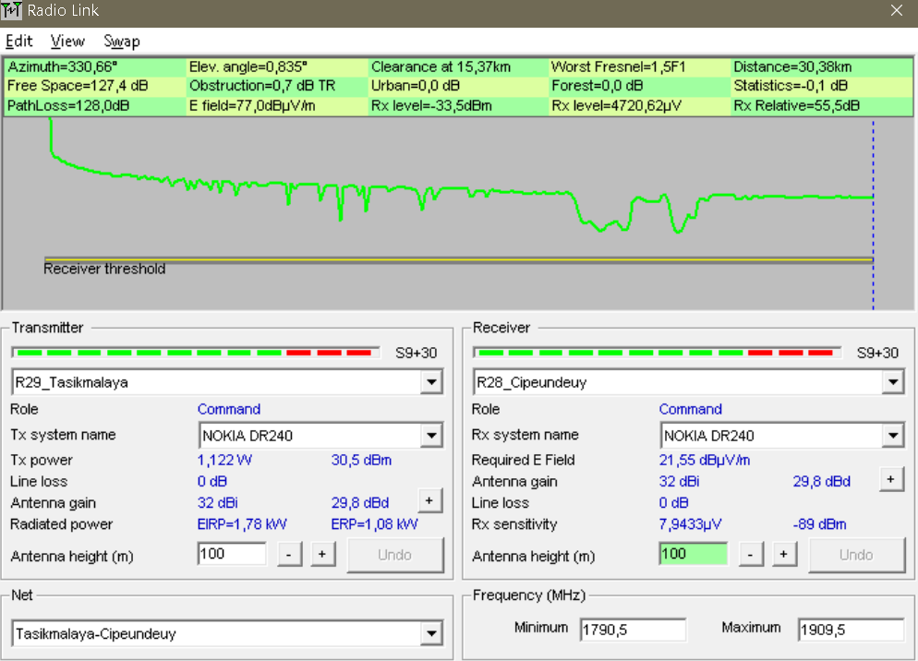

Data yang dapat dilihat dari gambar diatas adalah nilai dari free space loss, yaitu 127,4 dB. Nilai ini belum dijumlahkan dengan redaman-redaman lain seperti obstruction sebesar 0,7 dB, sehingga total propagation loss pada simulasi ini adalah 128 dB. System gain yang didapatkan adalah 183,5 dB.
Gambar 5. 4 Hasil Radio Link R29 Tasikmalaya – R28 Cipeundeuy Range View
Gambar 5. 5 Hasil Radio Link R29 Tasikmalaya – R28 Cipeundeuy Stereo View

Gambar diatas menunjukan range level pada link radio microwave R29 Tasikmalaya – R28 Cipeundeuy. Gambar tersebut menunjukan tidak ada level yang melewati batas receiver minimum threshold level yaitu -89 dBm. Hal ini menunjukan link radio tersebut memenuhi spesifikasi yang telah ditentukan
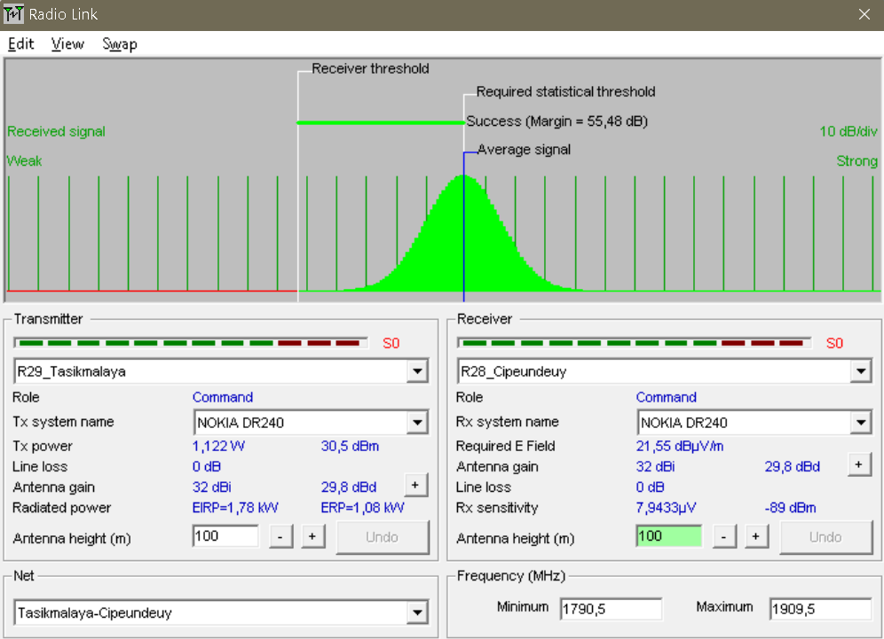
Gambar 5. 6 Hasil Radio Link R29 Tasikmalaya – R28 Cipeundeuy Distribution View
Gambar di atas menunjukan distribusi sinyal dari link radio microwave R29 Tasikmalaya – R28 Cipeundeuy. Data menunjukkan bahwa distribusi sinyal sukses karena nila fade margin nya 55,48 dB (memenuhi batas fade margin yang telah ditentukan, yaitu > 40 dB). Nilai fade margin ini merupakan rasio atau selisih antara RSL dan receiver sensitivity level threshold. Pada simulasi didapatkan RSL sebesar -44,1 dBm dan Cmin yang telah diatur adalah -89 dB, sehingga didapatkan fade margin sebesar 55,48 dB.

5.2 Simulasi Link Radio Microwave R29 Tasikmalaya – R30 Banjar
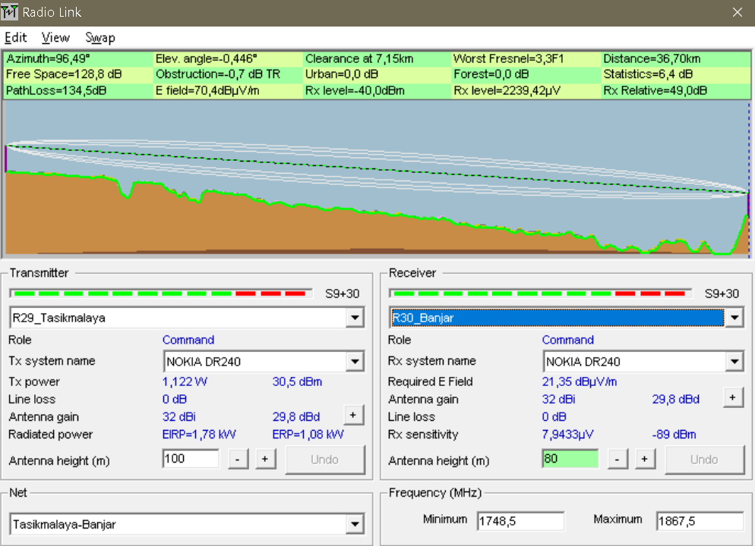
Gambar 5. 7 Hasil Radio Link R29 Tasikmalaya – R30 Banjar Profile View
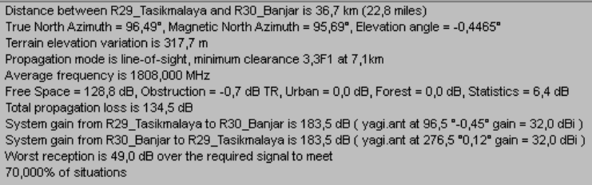
Pada gambar di atas dapat dilihat simulasi dari link radio microwave untuk R29 Tasikmalaya – R30 Banjar. Dengan spesifikasi perangkat yang sama antara transmitter dan receiver, untuk memenuhi spesifikasi link yang telah ditentukan didapatkan tinggi antena untuk site Tasikmalaya adalah 100 m dan tinggi antena untuk site Banjar adalah 80 m. Pada kondisi ini daerah Fresnel Zone bebas dari hambatan dan rintangan. Begitu pula dengan kondisi line of sight (LOS) bernilai 3,3F1 yang artinya memenuhi standar minimal 0,6F1. Nilai fade margin dapat terlihat pada Rx Relative. Nilai dari Rx Relative nya adalah 49,0 dB, kondisi tersebut memenuhi spesifikasi Fade Margin > 40 dB. Selain itu, nilai RSL didapat dari Rx level-nya, yaitu -40.0 dBm, dan nilai distance sebesar 36,7 km.
Gambar 5. 8 Hasil Radio Link R29 Tasikmalaya – R30 Banjar Detail View

Data yang dapat dilihat dari gambar diatas adalah nilai dari free space loss, yaitu 128,8 dB. Nilai ini belum dijumlahkan dengan redaman-redaman lain seperti obstruction sebesar 0,7 dB, sehingga total propagation loss pada simulasi ini adalah 134,5 dB. System gain yang didapatkan adalah 183,5 dB

Gambar 5. 9 Hasil Radio Link R29 Tasikmalaya – R30 Banjar Stereo View

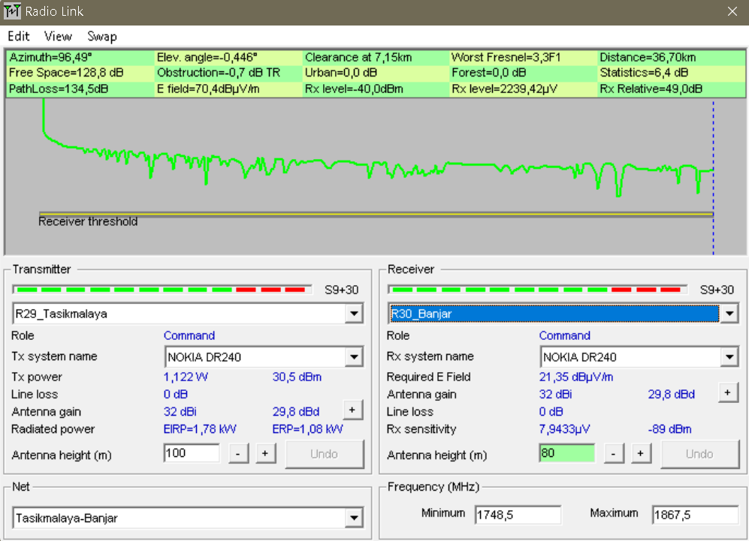

Gambar 5. 10 Hasil Radio Link R29 Tasikmalaya – R30 Banjar Range View

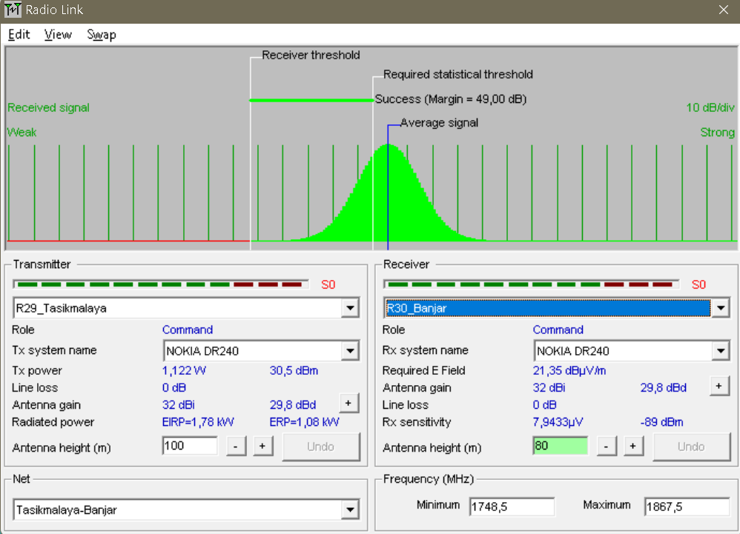
Gambar diatas menunjukan range level pada link radio microwave R29 Tasikmalaya – R30 Banjar. Gambar tersebut menunjukan tidak ada level yang melewati batas receiver minimum threshold level yaitu -89 dBm. Hal ini menunjukan link radio tersebut memenuhi spesifikasi yang telah ditentukan
Gambar 5. 11Hasil Radio Link R29 Tasikmalaya – R30 Banjar Distribution View

Gambar di atas menunjukan distribusi sinyal dari link radio microwave R29 Tasikmalaya – R30 Banjar. Data menunjukkan bahwa distribusi sinyal sukses karena nila fade margin nya 49 dB (memenuhi batas fade margin yang telah ditentukan, yaitu > 40 dB). Nilai fade margin ini merupakan rasio atau selisih antara RSL dan receiver sensitivity level threshold. Pada simulasi didapatkan RSL sebesar -44,1 dBm dan Cmin yang telah diatur adalah -89 dB, sehingga didapatkan fade margin sebesar 49 dB.

PERHITUNGAN LINK BUDGET

6.1 Free Space Loss
Disebut juga redaman ruang bebas karena merupakan penurunan daya gelombang radio selama merambat di ruang bebas. Redaman ini dipengaruhi oleh besar frekuensi dan jarak antara link pemancar dan penerima. Untuk menentukan nilai dari FSL, persamaannya adalah sebagai berikut:
$$FSL \left(dB\right) =92, 4+20\log{ d \left(Km\right)}+ 20\log{f }\left(GHz\right) [dB] \\ FSL \left(dB\right) =32, 4+20\log{ d \left(Km\right)}+ 20\log{f }\left(GHz\right) [dB]$$

Keterangan :
FSL = Free Space Loss (dB)
d = Jarak antar antena (km)
f = Frekuensi (GHz)

- $R29 Tasikmalaya-R28 Cipeundey$
$$FSL=32,4+20\log\left(30,38\right)+20\log\left(1909,5\right)\left[dB\right]$$
$$=32,4+29,6517+65,6184 \left[dB\right] \\ FSL=127,67 dB$$

- $R29 Tasikmalaya-R30 Banjar$$$FSL=32,4+20 log⁡\left(36,7\right)+20 log⁡(1867,5) [dB] \\ =32,4+31,2933+65,4252 \left[dB\right]$$
$$FSL=129,11 dB$$

Received Signal Level (RSL)
RSL merupakan perhitungan level sinyal input yang diinginkan pada penerima. Sebelumnya dilakukan perhitungan transmission line loss yaitu total loss saluran feeder di Tx dan Rx. Panjang total saluran feeder adalah ketinggian antenna (m) + 10.
$$Lf= \frac{\left(Tinggi Antenna+10\right)×Lx}{100 m}$$
Keterangan :
Lf = Transmission line loss saluran feeder
Lx = Rugi – rugi saluran feeder (dB)
Maka, persamaan level sinyal yang diterima / RSL adalah sebagai berikut:
RSL (dBm) = Po – Lc_{TX} + Ga_{TX} – Lc_{RX} + Ga_{RX} – FSL
Keterangan :
RSL = Received Signal Level atau level daya yang diterima (dBm)
Po = Daya output transmitter (dBm)
Lc_{TX} = Rugi-rugi (loss) transmitter antara Tx atau Rx dengan antenna
Ga_{TX} = Gain antenna transmitter (dBi)
Lc_{TX} = Rugi-rugi (loss) antara Tx datau Rx dengan antenna (dB)
Ga_{RX} = Gain antenna receiver (dBi)
FSL = Free Space Loss (dB)
Berikut ini merupakan perhitungan RSL dari kedua link :
- $R29 Tasikmalaya-R28 Cipeundey$
- Transmission Line Loss
Loss feeder untuk R29 Tasikmalaya = 5.75 dB/100m dan R28 Cipeundeuy = 5.75dB/100m
Lf = [(T antenna + 10) x Lx] / 100m
- Lctx = [(100+ 10) x 5,75] / 100
Lctx = [632,5] / 100
Lctx = 6,325 dB
- Lcrx = [(100 + 10) x 5,75] / 100
Lcrx = [632,5] / 100
Lcrx = 6,325 dB
- RSL
RSL (dBm) = (Ptx + Gtx + Grx) – (Ltx + Lrx + Lconn + Ld/c + Leq +FSL)
RSL (dBm) = (30,5 + 32 + 32) – (6,325 + 6,325 + 1 + 0 + 1 + 127,72)
RSL (dBm) = - 47,87 dBm

- $R29 Tasikmalaya-R30 Banjar$
- Transmission Line Loss
Loss feeder untuk R29 Tasikmalaya = 5.75 dB/100m dan R30 Banjar = 5.75dB/100m
Lf = [(T antenna + 10) x Lx] / 100m
- Lctx = [(100+ 10) x 5,75] / 100
Lctx = [632,5] / 100
Lctx = 6,325 dB
- Lcrx = [(80 + 10) x 5,75] / 100
Lcrx = [517,5] / 100
Lcrx = 5,175 dB
- RSL
RSL (dBm) = (Ptx + Gtx + Grx) – (Ltx + Lrx + Lconn + Ld/c + Leq +FSL)
RSL (dBm) = (30,5 + 32 + 32) – (6,325 + 5,175 + 1 + 0 + 1 + 129,168)
RSL (dBm) = - 46,168 dBm
Pada perhitungan di atas didapatkan nilai RSL yang diterima untuk radio link R29 Tasikmalaya – R28 Cipeundeuy adalah -47,87 dBm dan untuk radio link R29 Tasikmalaya – R30 Banjar adalah -46,168 dBm. Nilai RSL yang diterima memenuhi spesifikasi yang ditentukan karena masih dalam kisaran -44 dBm sampai dengan -54 dBm Level daya ini dipengaruhi oleh redaman-redaman yang ada. Meskipun kedua link tersebut memiliki spesifikasi yang sama, namun memiliki level daya yang berbeda.

Fade Margin
Untuk nilai C_{min} = -89dBm
Fade Margin
(FM) = RSL [dBm] - C_{min} [dBm]
Berikut merupakan perhitungan fade margin dari kedua link :
- $R29 Tasikmalaya-R28 Cipeundey$
$$FM= -47,87-\left(-89\right) \\ FM=41,13 dB$$
- $R29 Tasikmalaya-R30 Banjar$$$FM= -46,168-\left(-89\right) \\ FM=42,832 dB$$
Berdasarkan rekomendasi fade margin menurut A.J. GIGER dan W.T BARNET (ref.24) sebesar 40 dB. Kedua link tersebut memiliki nilai fade margin diatas 40 dB, maka kedua link radio ini dapat di implementasikan dengan baik.

Performance Objective (Quality)
Quality atau kualitas adalah parameter yang memperlihatkan kualitas dari komunikasi yang dapat ditinjau dari besarnya availability dan system outage time dari link itu sendiri.
Berikut merupakan perhitungan Bit Error Rate dari kedua link :
- Saat keadaan normal
- R29 Tasikmalaya – R28 Cipeundeuy
RSL = - 47,87 dBm
FSL = 127,72
No = -174 dBm + 10 log F
= -174 dBm + 7 dB
= -167 dBm
D = 16 Mbps = 72 dB
Error Rate = $0,5 erfc \left(\sqrt{10 log\frac{RSL}{NO x D}}\right)$
= $0,5 erfc \left(\sqrt{10\log{RSL-10\log{No-10 log D}}}\right)$
= $0,5 erfc \left(\sqrt{-47,87 dBm{+167 dBm{-72 dB}}}\right)$
= $0,5 erfc \left(\sqrt{47,13 dB}\right)$
= $0,5 erfc \left(\sqrt{{10}^{\frac{47,13}{10}}}\right)$
= $0,5 erfc \left(\sqrt{51641}\right)$
= $0,5 erfc \left(227\right)$ = 0

- R29 Tasikmalaya – R30 Banjar
RSL = - $-46,168$ dBm
No = -167 dB
D = 16 Mbps = 72 dB
Error Rate = $0,5 erfc \left(\sqrt{10 log\frac{RSL}{NO x D}}\right)$
= $0,5 erfc \left(\sqrt{10\log{RSL-10\log{No-10 log D}}}\right)$
= $0,5 erfc \left(\sqrt{-46,168 dBm{+167 dBm{-72 dB}}}\right)$
= $0,5 erfc \left(\sqrt{48,8 dB}\right)$
= $0,5 erfc \left(\sqrt{{10}^{\frac{48,8}{10}}}\right)$
= $0,5 erfc \left(\sqrt{75857}\right)$
= $0,5 erfc \left(275\right)$ = 0
- Saat keadaan fading 40 dB
- R29 Tasikmalaya – R28 Cipeundeuy
RSL = - 47,87 dBm
$$RSL ketika terjadi fading = -87,87= 1,633x{10}^{-9} mW$$
$No= -167 dB = 1,995x{10}^{-17}$
$$D=16 Mbps=16x{10}^{6}$$
$$τ=0.5erfc\sqrt{\frac{1,633x{10}^{-9}}{1,995x{10}^{-17} x 16x{10}^{6}}} \\ τ=0.5erfc\left(2,261\right)$$
$$τ=6,93x{10}^{-4}$$
- R29 Tasikmalaya – R30 Banjar
RSL = $-46,168$ dBm
$RSL ketika terjadi fading = -86,168= 2,416x{10}^{-9} mW$
$No= -167 dB = 1,995x{10}^{-17}$
$$D=16 Mbps=16x{10}^{6}$$
$$τ=0.5erfc\sqrt{\frac{2,416x{10}^{-9}}{1,995x{10}^{-17} x 16x{10}^{6}}}$$
$$τ=0.5erfc (2,75117)$$
$$τ=4,998x{10}^{-5}$$
Dari hasil perhitungan diatas ketika terjadi fading 40 dB maka BER akan relatif tinggi. Hal ini terjadi karena ketika fading 40 dB, RSL lebih kecil dari -89 dB dengan BER 6,93x10⁻⁴ pada site R29 Tasikmalaya – R28 Cipeundeuy dan BER 4,998x10⁻⁵ pada site R29 Tasikmalaya – R30 Banjar.

Availability
Availability adalah waktu dimana link dinyatakan beroperasi tanpa suatu outage atau gangguan yang disebabkan oleh kondisi propagasi. Standar Bell untuk kehandalan propagasi jarak pendek (short haul propagation) adalah 99,995 %. Sementara persyaratan untuk high – capacity, long haul bisa sebesar 99,9999 %.
Rumus untuk mengitung availability dari suatu sistem adalah sebagai berikut :
$$Df\left(dB\right)=30\log{d+10\log\left(6 A B f \left(GHz\right)\right)-10\log\left(1-p\right)-70}$$
Dengan
Df : depth fading
d : panjang lintasan (KM)
f : frekuensi (GHz)
p : system availability dan 1-p system outage
A : faktor kekasaran (roughness factor)
Untuk : 4 permukaan yang sangan halus
1 untuk permukaan bumi yang agak kasar
¼ untuk pegunungan dan permukaan yang sangat kasar
B : faktor konversi dari worst – month probability ke annual probability
Untuk : ½ utuk danau atau daerah panas atau lembab
¼ untuk daerah dataran
1/8 untuk daerah pegunungan atau daerah kering
Berikut merupakan perhitungan availability dari kedua link :
- R29 Tasikmalaya – R29 Cipendeuy
- Worst Month Availability
f = 1.9095 GHz
d = 30.38 Km
B = 1/8
A = 1/4
$$Df\left(dB\right)=30\log{d+10\log\left(6 x A x B x f \left(GHz\right)\right)-10\log\left(1-p\right)-70}$$
$$40 dB =30\log{30.38+10\log\left(6 x\frac{1}{4}x \frac{1}{8}x 1,9095\right)-10\log\left(1-p\right)-70}$$
$$40 dB =44,477-4,46-10\log\left(1-p\right)-70$$
$$40 dB = -29,983-10\log\left(1-p\right) \\ 69,983 = -10\log\left(1-p\right) \\ 10\log\left(1-p\right)=-69,983 \\ \log\left(1-p\right) =-6,9983$$
$$1-p ={10}^{-6,9983} \\ 1-p =1,00392x{10}^{-7} \\ p =0,99999989961 \\ p =99,9999899608\%$$

- Annual Availability
f = 1.9095 GHz
d = 30.38 KM
B = 1/8
A = 1/4

$$Df\left(dB\right)=30\log{d+10\log\left(6 A B f \left(GHz\right)\right)-10\log\left(1-p\right)-70}$$
$$41,13 =30\log{30.38+10\log\left(6 x\frac{1}{4}x \frac{1}{8}x 1,9095 \right)-10\log\left(1-p\right)-70}$$
$$41,13 =44,477-4,46-10\log\left(1-p\right)-70$$
$10\log\left(1-p\right) =$ - 71,113
$$\log\left(1-p\right) =-7,1113$$
$$1-p ={10}^{-7,1113}$$
$$1-p = 7,73927 x {10}^{-8}$$
$p =0.99999992261$
$$p = 99,999992261\%$$
- R29 Tasikmalaya – R30 Banjar
f = 1,8675 GHz
d = 36.7 Km
B = 1/8
A=1/4
Df = 42,832 dB

- Worst Month Availability
$$Df\left(dB\right)=30\log{d+10\log\left(6 A B f \left(GHz\right)\right)-10\log\left(1-p\right)-70}$$
$$40 dB =30\log{36,7+10\log\left(6 x\frac{1}{4} x\frac{1}{8}x 1,8675 \right)-10\log\left(1-p\right)-70} \\ 40 dB =46,93-4,557-10\log\left(1-p\right)-70 \\ 40 dB = -27,627-10\log\left(1-p\right) \\ 10\log\left(1-p\right) = -67,627 \\ \log\left(1-p\right) = -6,7627 \\ \left(1-p\right) =1,727x {10}^{-7} \\ p =0,9999998273 \\ p =99,99998273\%$$

- Annual availability
$$f\left(dB\right)=30\log{d+10\log\left(6 A B f \left(GHz\right)\right)-10\log\left(1-p\right)-70}$$
$$42,832=30\log{36,7+10\log\left(6 x\frac{1}{4} x\frac{1}{8}x 1,8675 \right)-10\log\left(1-p\right)-70} \\ 42,832=46,93-4,557-10\log\left(1-p\right)-70$$
$$42,832=-27,627-10\log\left(1-p\right)$$
$$10\log\left(1-p\right) =-70,459$$
$$\log\left(1-p\right) =-7,0459$$
$$1-p ={10}^{-7,0459}$$
$$1-p =8,997x {10}^{-8}$$
$$p =0,999991$$
$p =99,9991\%$
Pada perhitungan diatas, kondisi radio link microwave R29 Tasikmalaya- R30 Banjar memenuhi spesifikasi karena nilai availability nya memenuhi standar minimum 5 digit atau 99,995% per tahun.

6.6 Outage time (sec)
1 tahun = 365.25 hari
1 tahun = 12 bulan
1 hari = 24 jam
1 jam = 60 menit
1 menit = 60 detik
- R29 Tasikmalaya – Cipeundeuy
- Worst Month Outage Time
$$outage time=\left(\frac{365.25}{12}\right) x 24 x 60 x 60 x \frac{(1-p)}{100}$$
$$outage time=\left(\frac{365.25}{12}\right) x 24 x 60 x 60 x \frac{(1,00392x{10}^{-7})}{100}$$
$$outage time= 0.00264 detik/bulan$$

- Annual Outage Time
$$outage time=\left(\frac{365.25}{12}\right) x 24 x 60 x 60 x \frac{(1-p)}{100}$$
$$outage time=\left(\frac{365.25}{12}\right) x 24 x 60 x 60 x \frac{\left(7,73927 x {10}^{-8}\right)}{100}$$
$$outage time= 0.00203 detik/bulan$$
- R29 Tasikmalaya – R30 Banjar
- Worst Month Outage Time
$$outage time=\left(\frac{365.25}{12}\right) x 24 x 60 x 60 x \frac{(1-p)}{100}$$
$$outage time=\left(\frac{365.25}{12}\right) x 24 x 60 x 60 x \frac{(1,727x {10}^{-7})}{100}$$
$$outage time= 0,00454 detik/bulan$$

- Annual Outage Time
$$outage time=\left(\frac{365.25}{12}\right) x 24 x 60 x 60 x \frac{(1-p)}{100}$$
$$outage time=\left(\frac{365.25}{12}\right) x 24 x 60 x 60 x \frac{(8,997x {10}^{-8})}{100}$$
$$outage time= 0,00236 detik/bulan$$

6.7 Effective Isotropically Radiated Power (EIRP)
EIRP merupakan level daya radiasi yang dipancarkan oleh sebuah antena ekuivalen terhadap level daya radiasi antena isotropis dengan kuat sinyal yang sama. EIRP digunakan untuk mengestimasi cakupan area layanan dari pemancar, dan digunakan untuk mengatur pemancar-pemancar pada frekuensi kerja yang sama sehingga coverage-nya tidak saling tumpeng tindih. Persamaan EIRP adalah sebagai berikut :
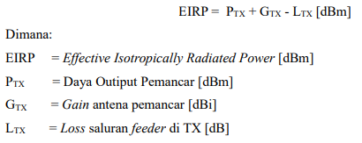
- R29 Tasikmalaya – R28Cipeundeuy
$$RSL=\left(P_{TX}+G_{TX}\right)-\left(L_{TX}+L_{RX}+L_{CONN}+L_{\frac{D}{C}}+L_{EQ}\right) \\ EIRP=\left(30,5+32\right)-\left(6,325 + 6,325 +1+0+1\right) \\ EIRP=47,85 dB$$

- R29 Tasikmalaya – R30 Banjar
$$RSL=\left(P_{TX}+G_{TX}\right)-\left(L_{TX}+L_{RX}+L_{CONN}+L_{\frac{D}{C}}+L_{EQ}\right) \\ EIRP=\left(30,5+32\right)-\left(6,325 + 5,175+1+0+1\right) \\ EIRP=49 dB$$

6.8 System Gain
System Gain merupakan salah satu ukuran performansi link radio microwave yang penting karena menyangkut parameter – parameter penting lainnya. System Gain merupakan selisih antara daya output pemancar dengan sensitivitas level threshold penerima pada BER yang telah ditetapkan. Nilai system gain ini harus sama atau lebih besar daripada total loss dan gain pada link radio microwave tersebut. Secara matematis, system gain dirumuskan seperti dibawah ini :
$$Gs=Pt-Cmin≥FM+FSL+Lf+Lb-Gtx-Grx$$
- R29 Tasikmalaya – R28 Cipeundeuy
$$Gs=30,5-\left(-89\right)≥41,13+127,72+0+0-32-32$$
$$Gs=119,5 dB ≥104,85 dB$$
- R29 Tasikmalaya – R30 Banjar
$$Gs=30,5-\left(-89\right)≥42,832 +129,168+0+0-32-32$$
$$Gs=119,5 dB ≥108 dB$$

6.9 Tabel Perhitungan Link Budget
Tabel 6. 1 Tabel Perhitungan Link Budget R29 Tasikmalaya - R30 Banjar
Ref. NO | DESCRIPTION | UNIT | CALCULATION | REMARK
1 | 2 | 4 | 5
1 | Site Name : R29 Tasikmalaya  Altitude : 350 m  Latitude : 7 19 17 S  Longitude : 108 13 17 E |  | Altitude : 350 m  Latitude : 7 19 17 S  Longitude : 108 13 17 E | Altitude : 350 m  Latitude : 7 19 17 S  Longitude : 108 13 17 E
2 | Facing Name : R28 Banjar  Altitude : 193 m  Latitude : 7 21 31 S  Longitude : 108 33 8 E |  | Altitude : 193 m  Latitude : 7 21 31 S  Longitude : 108 33 8 E | Altitude : 193 m  Latitude : 7 21 31 S  Longitude : 108 33 8 E
3 | Site A Antenna Height (AGL)  Above ground level, ini diperlukan untuk menentukan path inclination | m | 100 m | 100 m
4 | Site B Antenna Height (AGL)  Above ground level, ini diperlukan untuk menentukan path inclination | m | 80 m | 80 m
5 | Antenna Type  Masukan tipe dan jenis antena, size, untuk keperluan radio link ini kita menggunakan jenis antenna grid parabolic (lihat pada data sheet antenna). |  | Grid parabolic | Grid parabolic
6 | Antenna Gain  Masukan gain antena (dBi) yang akan diinstal di site ini. Informasi ini ada pada data sheet antenna. | dBi | Tx = 32 dBi  Rx = 32 dBi | Tx = 32 dBi  Rx = 32 dBi
7 | Transmission Line Type  Masukan tipe dan jenis saluran (feeder line) yang digunakan, size etc |  | Andrew LDF5-50A  Heliax Coaxial Cable
8 | Transmission Line Loss  Masukan karakteristik redaman saluran (feeder line) dari saluran yang akan digunakan untuk menghubungkan antena dengan perangkat Pemancar dan Penerimanya.  (lihat di data sheet Andrew cable LDF5-50A). | dB/100 m | Tx = 5,75  Rx = 5,75
9 | Transmission Line Length  Masukan panjang saluran feeder yang akan digunakan untuk menginterkoneksi perangkat Pemancar dan Penerimanya. | meter | Tx = 100  Rx = 80
10 | Transmission Line Loss  Informasi ini berdasarkan perhitungan dari saluran yang digunakan per spesifikasi.  L_{f} = (T_{XL} x L_{TX}) ÷ 100 , dimana  T_{XL} = Panjang saluran feeder (m)  L_{TX} = Rugi-rugi saluran feeder (dB) | dB | Tx = 6,235  Rx = 5,175
11 | Connector Loss  Masukan jumlah loss konektor yang digunalkan. Informasi ini ada di data sheet connector  Biasanya sampai f =3GHz, 0.25 dB/connector. | dB | 1 dB
12 | Splitter  Dalam hal sistem menggunakan Splitter, masukan loss dari perangkat tersebut. Info ini ada pada data sheet pabrik. | dB | -
13 | Path Length  Masukan jarak antara dua site dimana perhitungan dibuat. | Km | 36,7 Km | 36,7 Km
14 | Frequency  Masukan frekuensi kerja dari perangkat radio | GHz | Min = 1,7485 GHz  Max = 1,8675 GHz | Min = 1,7485 GHz  Max = 1,8675 GHz
15 | Free Space Attenuation  Informasi ini berdasarkan perhitungan redaman atmosfere antara dua site.  FSL = 92.4 + 20 Log d + 20 Log f  d = jarak lintasan (Km)  f = frekuensi kerja (Ghz) |  | FSL = 92,4 + 20 log 36,7 + 20 log (1.8675)  FSL = 129,168 dB | FSL = 129,168 dB
16 | Difraction Loss  Jika lintasan mengenai obstruksi dan menghasilkan difraksi pada 60% Fresnell Zone, masukan harga tersebut. | dB | 0 dB
17 | Radio Type  Masukan tipe/model perangkat radio yang digunakan. Info ini untuk referensi saja. |  | Digital Microwave Radio NOKIA DR240 | Digital Microwave Radio NOKIA DR240
18 | Transmitter Power  Masukan daya output Pemancar. Info ini diperoleh dari spesifikasi pabriknya. | dBm | +30,5 dBm | +30,5 dBm
19 | Received Signal Level  Informasi ini diperoleh dari perhitungan Level Sinyal yang diinginkan di input radio penerimanya.  RSL = (P_{TX} + G_{TX} + G_{RX}) – (L_{TX} + L_{RX} + L_{CONN} + L_{D/C} + L_{EQ} + FSL + L_{DIFF).}  Dimana;  RSL = Received Signal Level  P_{TX} = Daya Output Pemancar  G_{TX} = Gain antena pemancar  G_{RX} = Gain antena penerima  L_{TX} = Loss saluran feeder di TX  L_{RX} = Loss saluran feeder di RX  L_{CONN} = Loss konektor  L_{D/C} = Loss Divider/Combiner  L_{EQ} = Loss Equip Tolererance  FSL = Free Space Loss  L_{DIFF} = Difraction Loss | dBm | - 46,168 dBm | - 40 dBm
20 | Effective Isotropically Radiated Power (EIRP)  Infomarsi ini berdasarkan perhitungan daya emisi/radiasi pancaran isotropis dari satu site ke site lawannya. Info ini bisa digunakan untuk tujuan peraturan/policy setempat.  EIRP = (P_{TX} + G_{TX} + G_{RX}) – (L_{TX} + L_{RX} + L_{CONN} + L_{D/C} + L_{EQ}).  Dimana:  EIRP = Effective Isotropically  Radiated Power  P_{TX} = Daya Output Pemancar  G_{TX} = Gain antena pemancar  G_{RX} = Gain antena penerima  L_{TX} = Loss saluran feeder di TX  L_{RX} = Loss saluran feeder di RX  L_{CONN} = Loss konektor  L_{D/C} = Loss Divider/Combiner  L_{EQ} = Loss Equip Tolererance | dBm | EIRP = (30,5+32)-(6,325 + 5,175 +1+0+1)  EIRP = 49 dB | EIRP = 1780 W = 62,5 dBm
21 | Receiver Sensitivity Threshold level Criteria  Masukan karateristik performansi radio penerima sebagai fungsi dari BER pada minimum level yang ditentukan. | BER | 1x10⁻³ | 1x10⁻³
22 | Receiver Sensitivity Threshold Level  Masukan level threshold radio penerima yang mana dispesifikasikan pada kriteria threshold yang di tunjukan pada. Informasi ini ada pada spesifikasi pabrik radionya. | dBm | -89 dBm | -89 dBm
23 | Thermal fade Margin  Informasi ini berdasarkan perhitungan ratio/perbedaan antara unfaded RSL dan Receiver Sensitivity level threshold. | dB | FM = - 46,168-(-89)  FM = 42,832 dB | FM = 49 dB
24 | Worst Month Availability  Dihitung berdasarkan ITU-R P.530 | % | 99,99998273% | -
25 | Worst Month Outage Time  Dihitung berdasarkan ITU-R P.530 | Min/Sec | 0,00454 detik/bulan | -
26 | Annual Availability  Dihitung berdasarkan ITU-R P.530 | % | 99,9991% | -
27 | Annual Outage Time  Dihitung berdasarkan ITU-R P.530 | Min/Sec | 0,00236 detik/bulan | -
28 | Bit Error rate, BER pada kondisi NORMAL. |  | 0 | -
29 | Bit Error rate, BER pada kondisi TIDAK NORMAL. (fading 40 dB) |  | Error Rate = 4,998x10⁻⁵ | -

Tabel 6. 2 Tabel Perhitungan Link Budget R29 Tasikmalaya – R28 Cipeundeuy
Ref. NO | DESCRIPTION | UNIT | CALCULATION | REMARK
1 | 2 | 4 | 5
1 | Site Name : R29 Tasikmalaya  Altitude : 350 m  Latitude : 7 19 17 S  Longitude : 108 13 17 E |  | Altitude : 350 m  Latitude : 7 19 17 S  Longitude : 108 13 17 E | Altitude : 350 m  Latitude : 7 19 17 S  Longitude : 108 13 17 E
2 | Facing Name : R28 Cipeundeuy  Altitude : 844 m  Latitude : 7 4 59 S  Longitude : 108 5 11 E |  | Altitude : 844 m  Latitude : 7 4 59 S  Longitude : 108 5 11 E | Altitude : 844 m  Latitude : 7 4 59 S  Longitude : 108 5 11 E
3 | Site A Antenna Height (AGL)  Above ground level, ini diperlukan untuk menentukan path inclination | m | 100 m | 100 m
4 | Site B Antenna Height (AGL)  Above ground level, ini diperlukan untuk menentukan path inclination | m | 100 m | 100 m
5 | Antenna Type  Masukan tipe dan jenis antena, size, untuk keperluan radio link ini kita menggunakan jenis antenna grid parabolic (lihat pada data sheet antenna). |  | Grid parabolic | Grid parabolic
6 | Antenna Gain  Masukan gain antena (dBi) yang akan diinstal di site ini. Informasi ini ada pada data sheet antenna. | dBi | Tx = 32 dBi  Rx = 32 dBi | Tx = 32 dBi  Rx = 32 dBi
7 | Transmission Line Type  Masukan tipe dan jenis saluran (feeder line) yang digunakan, size etc |  | Andrew LDF5-50A  Heliax Coaxial Cable
8 | Transmission Line Loss  Masukan karakteristik redaman saluran (feeder line) dari saluran yang akan digunakan untuk menghubungkan antena dengan perangkat Pemancar dan Penerimanya.  (lihat di data sheet Andrew cable LDF5-50A). | dB/100 m | Tx = 5,75  Rx = 5,75
9 | Transmission Line Length  Masukan panjang saluran feeder yang akan digunakan untuk menginterkoneksi perangkat Pemancar dan Penerimanya. | meter | Tx = 100  Rx = 100
10 | Transmission Line Loss  Informasi ini berdasarkan perhitungan dari saluran yang digunakan per spesifikasi.  L_{f} = (T_{XL} x L_{TX}) ÷ 100 , dimana  T_{XL} = Panjang saluran feeder (m)  L_{TX} = Rugi-rugi saluran feeder (dB) | dB | Tx = 6,235  Rx = 6,235
11 | Connector Loss  Masukan jumlah loss konektor yang digunalkan. Informasi ini ada di data sheet connector  Biasanya sampai f =3GHz, 0.25 dB/connector. | dB | 1 dB
12 | Splitter  Dalam hal sistem menggunakan Splitter, masukan loss dari perangkat tersebut. Info ini ada pada data sheet pabrik. | dB | -
13 | Path Length  Masukan jarak antara dua site dimana perhitungan dibuat. | Km | 30,38 Km | 30,38 Km
14 | Frequency  Masukan frekuensi kerja dari perangkat radio | GHz | Min = 1,7905 GHz  Max = 1,9095 GHz | Min = 1,7905 GHz  Max = 1,9095 GHz
15 | Free Space Attenuation  Informasi ini berdasarkan perhitungan redaman atmosfere antara dua site.  FSL = 92.4 + 20 Log d + 20 Log f  d = jarak lintasan (Km)  f = frekuensi kerja (Ghz) |  | FSL = 92,4 + 20 log 30,38 + 20 log (1.9095)  FSL = 127,72 dB | FSL = 127,72 dB
16 | Difraction Loss  Jika lintasan mengenai obstruksi dan menghasilkan difraksi pada 60% Fresnell Zone, masukan harga tersebut. | dB | 0 dB
17 | Radio Type  Masukan tipe/model perangkat radio yang digunakan. Info ini untuk referensi saja. |  | Digital Microwave Radio NOKIA DR240 | Digital Microwave Radio NOKIA DR240
18 | Transmitter Power  Masukan daya output Pemancar. Info ini diperoleh dari spesifikasi pabriknya. | dBm | +30,5 dBm | +30,5 dBm
19 | Received Signal Level  Informasi ini diperoleh dari perhitungan Level Sinyal yang diinginkan di input radio penerimanya.  RSL = (P_{TX} + G_{TX} + G_{RX}) – (L_{TX} + L_{RX} + L_{CONN} + L_{D/C} + L_{EQ} + FSL + L_{DIFF).}  Dimana;  RSL = Received Signal Level  P_{TX} = Daya Output Pemancar  G_{TX} = Gain antena pemancar  G_{RX} = Gain antena penerima  L_{TX} = Loss saluran feeder di TX  L_{RX} = Loss saluran feeder di RX  L_{CONN} = Loss konektor  L_{D/C} = Loss Divider/Combiner  L_{EQ} = Loss Equip Tolererance  FSL = Free Space Loss  L_{DIFF} = Difraction Loss | dBm | - 47,87 dBm | - 33,5 dBm
20 | Effective Isotropically Radiated Power (EIRP)  Infomarsi ini berdasarkan perhitungan daya emisi/radiasi pancaran isotropis dari satu site ke site lawannya. Info ini bisa digunakan untuk tujuan peraturan/policy setempat.  EIRP = (P_{TX} + G_{TX} + G_{RX}) – (L_{TX} + L_{RX} + L_{CONN} + L_{D/C} + L_{EQ}).  Dimana:  EIRP = Effective Isotropically  Radiated Power  P_{TX} = Daya Output Pemancar  G_{TX} = Gain antena pemancar  G_{RX} = Gain antena penerima  L_{TX} = Loss saluran feeder di TX  L_{RX} = Loss saluran feeder di RX  L_{CONN} = Loss konektor  L_{D/C} = Loss Divider/Combiner  L_{EQ} = Loss Equip Tolererance | dBm | EIRP = (30,5+32)-(6,325 + 6,325 +1+0+1)  EIRP = 47,85 dB | EIRP = 1780 W = 62,5 dBm
21 | Receiver Sensitivity Threshold level Criteria  Masukan karateristik performansi radio penerima sebagai fungsi dari BER pada minimum level yang ditentukan. | BER | 1x10⁻³ | 1x10⁻³
22 | Receiver Sensitivity Threshold Level  Masukan level threshold radio penerima yang mana dispesifikasikan pada kriteria threshold yang di tunjukan pada. Informasi ini ada pada spesifikasi pabrik radionya. | dBm | -89 dBm | -89 dBm
23 | Thermal fade Margin  Informasi ini berdasarkan perhitungan ratio/perbedaan antara unfaded RSL dan Receiver Sensitivity level threshold. | dB | FM = - 47,87-(-89)  FM = 41,13 dB | FM = 55,48 dB
24 | Worst Month Availability  Dihitung berdasarkan ITU-R P.530 | % | 99,9999899% | -
25 | Worst Month Outage Time  Dihitung berdasarkan ITU-R P.530 | Min/Sec | 0,00264 detik/bulan | -
26 | Annual Availability  Dihitung berdasarkan ITU-R P.530 | % | 99,9999922% | -
27 | Annual Outage Time  Dihitung berdasarkan ITU-R P.530 | Min/Sec | 0,00203 detik/bulan | -
28 | Bit Error rate, BER pada kondisi NORMAL. |  | 0 | -
29 | Bit Error rate, BER pada kondisi TIDAK NORMAL. (fading 40 dB) |  | Error Rate = 6,93x10⁻⁴ | -

ANALISA DAN KESIMPULAN

7.1 Analisa
Level daya yang dikirimkan dan yang diterima akan berbeda hal ini terjadi karena terjadi redaman dan penguatan ketika gelombang radio ditransmisikan. Penguatan terjadi diantena pengirim dan penerima dengan penguatan masing-sesuai spesifikasi yaitu sebesar 32 dB. Redaman ruang bebas atau free space loss (FSL) merupakan penurunan level daya selama merambat diruang bebas, berdasarkan hasil perhitungan semakin jauh radio path (d) maka redaman ruang bebas FSL akan semakin besar. Hal ini terbukti bahwa FSL dari R29 Tasikmalaya - R28 Cipeundeuy dengan d = 30,38 Km lebih kecil dari R29 Tasikmalaya - R30 Banjar dengan d =36,7 Km (127,72 dB < 129,168 dB). Namun apabila frekuensi yang digunakan terpaut cukup jauh maka frekuensi juga akan mempengaruhi besarnya RSL semakin besar frekuensi maka akan membuat FSL semakin besar juga, karena pada perancangan membuat radio link ini frekuensi yang digunakan tidak terlalu jauh maka hasilnya tidak terlalu signifikan. Efek dari FSL akan mempengaruhi besar level daya yang diterima (RSL).
Level daya yang diterima atau received signal level (RSL) merupakan besarnya daya yang diterima diperangkat receiver level daya dipengaruhi oleh daya pancar, gain dari antena pengirim dan antena penerima dan redaman yang ada. Semakin besar daya pancar dan gain, semakin kecil FSL maka nilai RSL yang diterima akan semakin besar. RSL yang didapat dari hasil perhitungan sebesar -47,87 dBm untuk R29 Tasikmalaya – R28 Cipeundeuy dan - 46,168 dBm untuk R29 Tasikmalaya – R30 Banjar. Hasil yang didapat memang sudah memenuhi dari spesifikasi yang diberikan tugas -44 dBm s.d -54 dBm, namun pada simulasi tidak mencapai spesifikasi karena pada simulasi mengabaikan redaman sehingga line loss bernilai 0. Fade margin yang didapat sesuai dengan rekomendasi A.J. Giger dan W.T Barnet sebesar 40 dB. Cara meningkatkan nilai fade margin agar sesuai dengan rekomendasi A.J. Giger dan W.T Barnet adalah dengan cara menggunakan antena dengan gain yang lebih tinggi dari 32 dB atau menggunakan space diversity technique.
Fade margin merupakan suatu space dari nilai antara RSL dengan Receiver Threshold Level yaitu -89 dBm dengan BER 1x10-3. Fade margin yang didapat adalah sebesar 41,13 dB untuk R29 Tasikmalaya – R28 Cipeundeuy dan 42,832 dB untuk R29 Tasikmalaya -R30 Banjar. Fade margin yang didapat memenuhi rekomendasi dari A.J. Giger dan W.T Barnet sebesar 40 dB. Sehingga radio link cukup baik untuk melawan fading terburuk sebesar 40 dB, akibatnya apabila terjadi fading terburuk 40 dB maka error rate tidak akan meningkat. Error rate yang didapat ketika terjadi fading terburuk 40 dB sebesar $6,93x{10}^{-4}$ R29 Tasikmalaya – R28 Cipeundeuy dan $4,998x{10}^{-5}$ untuk R29 Tasikmalaya - R30 Banjar. Hal ini bisa diatasi dengan cara menggunakan antena dengan gain yang lebih tinggi dari 32 dB atau menggunakan space diversity technique.
System gain merapakan perbandingan antara daya yang dipancarkan dengan level threshold dengan nilai loss total dikurangi dengan gain dari penerima dan pengirim. Hasilnya daya yang dipancarkan dengan level threshold harus lebih besar atau sama dengan nilai loss total dikurangi dengan gain dari penerima dan pengirim system gain yang diapat sudah memenu persyaratan tersebut, yaitu 119,5 dB ≥104,85 dB untuk R29 Tasikmalaya – R28 Cipeundeuy dan 119,5 dB ≥108 dB untuk R29 Tasikmalaya -R30 Banjar.
Availability yang dipat sudah melebihi dari tugas yang ditentukan (99,995%) untuk R29 Tasikmalaya – R28 Cipeundeuy 99,9998441% Worst Month Availability dan 99,999992261% Annual Availability. Dan R29 Tasikmalaya – R30 Banjar 99,99998273% Worst Month Availability dan 99,9991% Annual Availability.
Outage time dari perhitungan untuk R29 Tasikmalaya – R28 Cipeundeuy adalah 0.00264 detik /bulan Worst Month Outage Time dan 0.00203 detik/bulan Annual Outage Time. sedangkan R29 Tasikmalaya – R30 Banjar adalah 0,00454 detik /bulan Worst Month Outage Time dan 0,00236 detik/bulan Annual Outage Time.
EIRP (Efective Isotropically Radiated Power) adalah kekuatan radiasi antena yang diukur dalam arah tertentu. Atau disebut juga Equivalent Isotropic Radiated Power. Hasil EIRP dari kedua radio link 47,85 dB untuk R29 Tasikmalaya – R28 Cipeundeuy dan 49 dB untuk R29 Tasikmalaya – R30 Banjar.

Kesimpulan
Laporan ini menghubungkan antara R29 Tasikmalaya – R28 Cipeundeuy dengan tinggi antena R29 Tasikmalaya 100 m dan R28 Cipeundeuy 100 m. dan menghubungkan R29 Tasikmalaya – R30 Banjar dengan tinggi antena R29R Tasikmalaya 100 m dan R30 Banjar 80 m.
Berdasarkan hasil simulasi dan hasil perhitungan didapat nilai received untuk R29 Tasikmalaya – R28 Cipeundeuy sebesar -47,87 dBm (hasil perhitungan) dan -33,5 dBm (hasil simulasi menggunakan radio mobile) dan untuk R29 Tasikmalaya – R29 Banjar sebesar -46,168 dBm (hasil perhitungan) -40 dBm (hasil simulasi menggunakan radio mobile) hasil perhitungan dapat dikatakan memenuhi spesifikasi akan tetapi hasil simulasi belum memenuhi spesifikasi yang ditentukan ditugas yaitu nilai received yang diterima berikisar diantara -44 dBm < nilai received < -54 dBm, hal ini dikarenakan dalam simulasi redaman diabaikan sehingga nilai received tidak mencapai spesifikasi.
Fade margin yang didapatkan R29 Tasikmalaya – R28 Cipeundeuy 41,13 dB (perhitungan), 55,48 dB (simulasi) dan Untuk R29 Tasikmalaya -R30 Banjar didapat fade margin sebesar 42,832 dB (perhitungan) dan 49 dB (simulasi). Dari kedua hasil perhitungan dan simulasi memenuhi rekomdendasi dari A.J. Giger dan W.T Barnet sebesar 40 dB sehingga apabila terjadi fading terburuk radio link tidak terganggu. Menaikkan nilai Fade margin adalah dengan cara menggunakan antena dengan gain yang lebih tinggi dari 32 dB atau menggunakan space diversity technique.
BER yang didapatkan ketika normal adalah 0 baik pada R29 Tasikmalaya -R28 Cipeundey dan pada R29 Tasikmalaya – R30 Banjar. Namun pada saat terjadi fading terburuk BER yang didapat relatif lebih besar yaitu $6,93 × {10}^{-4}$ untuk R29 Tasikmalaya - R28 Cipeundeuy dan $4,998 × {10}^{-5}$ untuk R29 Tasikmalaya – R30 Banjar. Sehingga kedua sistem radio link tersebut dapat diimplementasikan dengan baik.
Berdasarkan perhitungan availability atau kehandalan suatu sistem komunikasi radio baik antara R29 Tasikmalaya – R28 Cipeundeuy adalah 99,9999899608% untuk Worst Month Availability dengan outage time 0,00264 detik/bulan dan 99,999992261% untuk Annual Availability dengan outage time 0,00203 detik/bulan. Dan untuk availability R29 Tasikmalaya – R30 Banjar adalah 99,99998273% untuk Worst Month Availability dengan outage time 0,00454 detik/bulan dan 99,99991% untuk Annual Availability dengan outage time 0,00236 detik/bulan, telah memiliki tingkat kehandalan sesuai dengan minimum standar Bell 99,995 %.
EIRP (Efective Isotropically Radiated Power) adalah kekuatan radiasi antena yang diukur dalam arah tertentu. Atau disebut juga Equivalent Isotropic Radiated Power. Ini merupakan level daya output ketika signal terkonsentrasi ke area yang lebih kecil oleh antena. EIRP dapat meperhitungkan kerugian pada saluran transimisi, konektor termasuk gain antena yang diwakili oleh dB. Karena loss saluran transmisi tidak diabaikan dalam perhitungan maka hasil dari EIRP yaitu R29 Tasikmalaya -R28 Cipeundeuy 47,85 dB dan R29 Tasikmalaya – R30 Banjar 49 dB.

DAFTAR PUSTAKA

[1] Hasyim, Ahmad. 2016. “Perencanaan Dan Analisis Kehandalan Sistem Komunikasi Radio Microwave Tampak Pandang Pada Pita Frekuensi 12750-13250 Mhz,”vol. 14, no. 2, pp. 147-160, 2016.
[2] Jubaedah, P. & Abrianto, H., 2015. Perancangan Sistem Komunikasi Radio Microwave Antara Onshore Dan Offshore. Sainstech, 25(1), pp. 33-41

